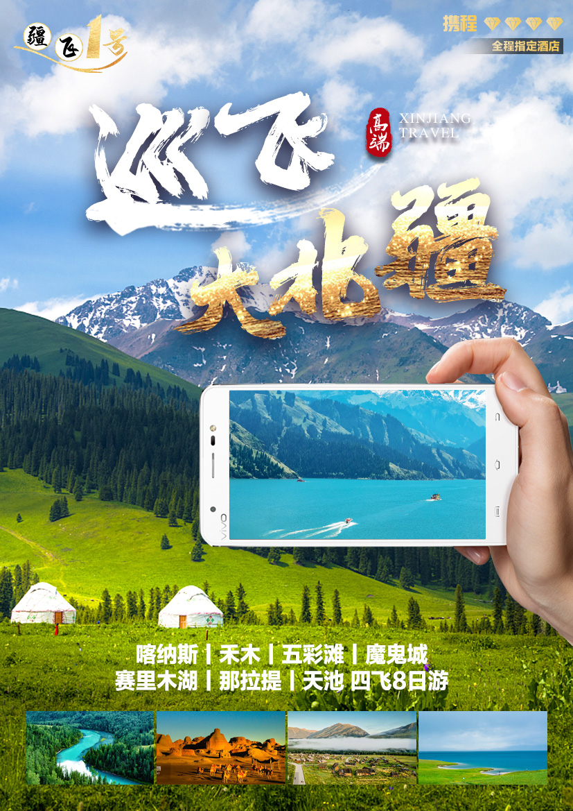
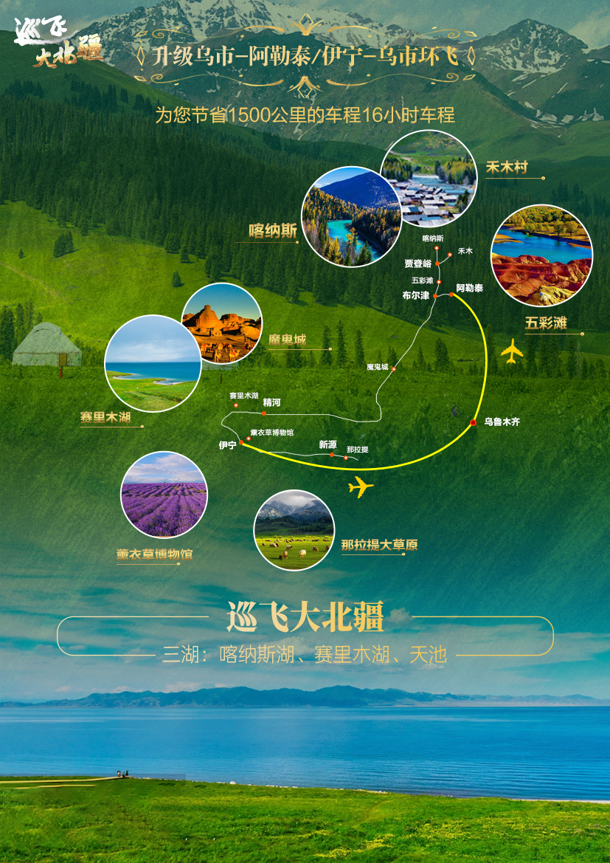
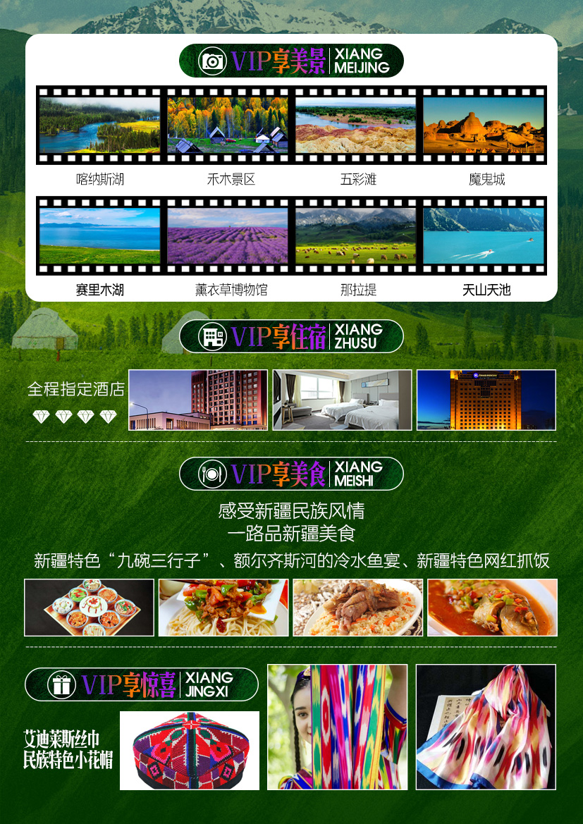

【巡飞北疆】-喀伊环飞团 | 4飞8日游
喀纳斯|禾木|五彩滩|魔鬼城|赛里木湖|那拉提|天池
远方之所以让人向往，是因为它充满着太多未知。星空之所以美丽，是因为它璀璨在黑夜里。在新疆等你...
---------------------------------------------------------------------------
【真会飞】：独家安排飞享北疆，阿勒泰入伊宁出，不走回头路！
【住尊享】：全程当地五星=携程四钻产品，全程指定酒店！
【餐尊享】：天天有特色，每天安排一个新疆特色美食/网红打卡美食！
【车尊享】：全程专属豪华旅游大巴车，舒适的座椅能减轻您的舟车劳顿！
【真周到】：当地专职人员免费接站送站、为每一位游客提供最优质的服务，当地专职优秀导游服务！
---------------------------------------------------------------------------
【真大牌】：神秘的东方瑞士秘境风光【喀纳斯湖】
【真大牌】：上帝后花园【禾木景区】
【真大牌】：中国最神奇的地方【乌尔禾魔鬼城】
【真大牌】：蓝色眼泪【赛里木湖】
【真大牌】：世界四大草原之一 亚高山草甸植物区【那拉提草原】
【真大牌】：世界自然遗产【天山天池】
【真美味】：新疆特色美食【九碗三行子】
【真美味】：额尔齐斯河的 【冷水鱼宴】
【真美味】：网红打卡点 新疆特色【网红抓饭】
【真贴心】：每人每天一瓶【矿泉水】
【真贴心】：赠送新疆 艾迪莱斯的丝巾 新疆民族特色的 小花帽
---------------------------------------------------------------------------
【真心话】：我们做有温度的产品，所有购买我们产品的客户不光是看价钱，更要看产品的价值。
【真心话】：我们不能给您最低的价格，但是可以给您最高的品质。我们不会因短期的利益出卖未来。
【真心话】：我宁愿为价格解释一阵子，也不要为质量道歉一辈子。
【真心话】：为了您对“疆飞壹号系列”的认可，为了客户的满意和品质，我们继续努力前行。

天数 | 游览内容 | 早 | 中 | 晚 | 城市
D1 | 昆明（飞机）乌鲁木齐（参考航班MU6835(10:15-14:55) | X | X | X | 昌吉/乌鲁木齐
D2 | 乌市（飞机）-阿勒泰—禾木—贾登峪 | √ | √ | √ | 贾登峪
D3 | 贾登峪—喀纳斯—五彩滩—布尔津 | √ | √ | √ | 布尔津
D4 | 布尔津—魔鬼城—精河 | √ | √ | √ | 精河
D5 | 精河—赛里木湖—薰衣草—那拉提/新源 | √ | √ | × | 那拉提/新源
D6 | 那拉提—伊宁-（飞机）-乌鲁木齐/昌吉 | √ | √ | √ | 乌鲁木齐/昌吉
D7 | 乌鲁木齐/昌吉—天山天池—乌鲁木齐/昌吉 | √ | √ | X | 乌鲁木齐/昌吉
D8 | 乌鲁木齐（飞机）-昆明（参考航班MU6836(17:30-21:50) | √ | X | X | 温馨的家
D | 离抵 | 早 |  | 午 |  | 晚 | 住宿
D1 | 昆明乌鲁木齐（（参考航班MU6835(10:15-14:55) | / |  | / |  | / | 昌吉/乌鲁木齐
D1 | 请您搭乘大交通前往新疆维吾尔自治区首府——【乌鲁木齐】这里是亚洲的地理中心。俗话说“没到过新疆之大不知中国之大，没见过新疆之美不知中国之美”。新疆是举世闻名的瓜果歌舞之乡、珍宝玉石之邦，广博的自治区占地面积有中国的六分之一。
D1 | 温馨提示：  1、新疆与内地有2个小时的时差，请注意调整.  2、新疆早晚温差较大，清注意添加衣物.  3、新疆气候较为干燥，多饮水多吃水果.
D2 | 乌鲁木齐  阿勒泰  禾木 贾登峪（行车约80Km，约2H） | √ |  | √ |  | √ | 贾登峪
D2 | 早餐后，根据航班时间飞往阿勒泰，后乘车前往【禾木景区】（含门票区间车，游览约2小时）神后花园里的自留地。素有“中国第一村”的美称，因为原始，所以美丽，原木垒起的木屋散布村中，小桥流水，炊烟袅袅……古朴的山村景致，充满神秘色彩，禾木的景色层林尽染，绚丽多彩，是一处典型的原始自然生态风光，当炊烟在村庄中袅袅升起，形成一条梦幻般的烟雾带，胜似仙境，村庄的背后是一片白桦林，在禾木村子周围的小山坡上都能俯视禾木村以及禾木河的全景：空谷幽灵、小桥流水、牧马人在丛林间扬尘而过……后乘车入住酒店。  餐食：早餐酒店内 | 中餐：团队中餐 | 晚餐：团队晚餐
D2 | 温馨提示：  - 禾木景区景区旺季游览时间会因景区排队等候等不可抗力因素，相对会缩短；  - 当地政府加强禾木等景区整治力度，拆除和关闭很大一部分木屋，当地资源条件有限；  3、景区条件有限，加餐、买东西等各种消费价格较贵，敬请提前做好心理准备。
D3 | 贾登峪 喀纳斯 五彩滩 布尔津（行车约400Km，约8H） | √ |  | √ |  | √ | 布尔津
D3 | 早餐后前往参观【喀纳斯湖风景区】（含门票+区间车）乘车抵达贾登峪换乘喀纳斯湖区间车沿喀纳斯河旅游区游览驼颈湾、花楸谷、【卧龙湾】、【月亮湾】、【神仙湾】（这3个景点为下车拍照参观，后乘坐过路区间车前往下一个景点）全长24KM的大湖区，在神奇画卷中赏蓝天、绿水 、青山、雪岭、交相辉映，湖光山色一步一景、一处一画的神奇喀纳斯。置身东方瑞士的炫美风光之中，尽享神仙后花园里飘逸、优美与悠闲。驱车前往游览【五彩滩景区】（含门票+区间车，参观游览约1.5小时），五彩滩毗邻碧波荡漾的额尔齐斯河，与对岸葱郁青翠的河谷风光遥相辉映，可谓“一河隔两岸，自有两重天”。这里的岩石颜色多变，且在落日时分的阳光下，岩石的色彩以红色为主，间以绿、黄、白、黑及过渡色彩，色彩斑斓、娇艳妩媚，被称为新疆最美的雅丹地貌。鬼斧神工的大自然在这里将截然不同的两种地貌巧妙得结合在一起，构成了一幅浑然天成的别样景致。游玩后乘车入住酒店。  餐食：早餐酒店内 | 中餐：团队中餐 | 晚餐：团队晚餐
D3 | 温馨提示：  - 山区多雨请游客带好雨伞即可防雨又可防晒，昼夜温差大，注意添衣物，即使夏天也应准备保暖外套；  2、旺季喀纳斯排队时间较长，请提前做好心理准备；  3、景区条件有限消费价格较贵，景区地处高山海拔较高，地形复杂，注意人生安全，一定结伴而行。
D4 | 布尔津 魔鬼城 精河（行车约650Km，约8H） | √ |  | √ |  | √ | 精河
D4 | 早餐后乘车前往中国最神奇的地方【乌尔禾魔鬼城】，又名乌尔禾风城。位于克拉玛依市东北部乌尔禾区境内，距市区90千米，乌尔禾乡东约5千米，有公路可达，交通便利。这里也是一个影视基地，曾有不少的电影作品在这里拍摄，《冰山上的来客》、《卧虎藏龙》、《天地英雄》、《七剑下天山》等。乌尔禾魔鬼城呈北西―南东走向，长约5千米，宽约3千米，面积约15平方千米，由一系列近北西―南东走向的孤立台地组成。台地高10~50米，由广泛出漏的白垩系下统吐谷鲁群构成，主要岩性为浅水湖泊相灰绿色细砂岩与棕色、褐红色泥岩、砂质泥岩。吐谷鲁群略呈水平状向东南方向微倾，倾角约5度。魔鬼城地处风口，四季多风，每当大风来临，黄沙蔽日，呼啸的狂风在城中穿梭回旋，发出种种怪诞之声，如同鬼怪凄厉，令人毛骨悚然，“魔鬼城”因此而得名。后乘车前往精河，入住酒店。  餐食：早餐酒店内 | 中餐：团队中餐 | 晚餐：团队晚餐
D4 | 温馨提示：今日乘车时间较长，建议自带零食
D5 | 精河 赛里木湖 薰衣草 那拉提/新源（行车约520Km，约7H） | √ |  | √ |  | X | 乌市/昌吉
D5 | 早餐后乘车前往天山山脉中海拔最高、面积最大被誉为西域明珠，大西洋最后一滴眼泪的【赛里木湖】（含门票+东南线区间车，游览约1.5h），春夏季节，湖畔广阔的草地上，牧草如茵、黄花遍地、牛羊如云、牧歌悠悠、毡房点点、构成一幅充满诗情画意的古丝路画卷，可以使人们充分领略回归自然的浪漫情怀与寒外独特的民族文化。随后沿途车观【果子沟大桥】全称果子沟双塔双索面钢桁梁斜拉桥，作为新疆第一座斜拉桥、第一高桥,是新疆最大最重要的桥梁,同时也是全国首座公路钢桁梁斜拉桥。途中欣赏因其浪漫的色彩和芬芳的花穗，素有“芳香药草之后”美誉的【薰衣草庄园】，晚抵达新源或者那拉提入住酒店。  餐食：早餐酒店内 | 中餐：团队中餐 | 晚餐：不含
D5 | 温馨提示：  1、早春的赛里木湖，天气多变，如遇下雪等特殊原因，则不能深入进去  2、新疆地域辽阔，乘车时间较长，路途限速严格，APP定位跟踪，安检较多，所以比较耽误时间，行程中的行车时间均为参考时间。
D6 | 那拉提 伊宁 乌鲁木齐/昌吉（单程约280Km，约4H） |  | √ |  | √ |  | √ | 乌鲁木齐或昌吉
D6 | 早餐后前往【那拉提河谷草原】（含门票+核心区间车，游览约2h）景区游玩，那拉提草原，是世界上著名的四大河谷草原之一，原野上山泉密布，溪流似网，河道交错，森林繁茂，组成一幅幅美丽的山水画卷。优美的草原风光与当地哈萨克民俗风情结合在一起，成为新疆著名的旅游观光度假区。后前往伊宁市根据航班时间返回乌鲁木齐。  餐食：早餐酒店内 | 中餐：团队中餐 | 晚餐：团队晚餐
D6 | 温馨提示：  1、草原日夜温差大，天气变化多，请多准备几件衣服及防雨衣物。  2、草原都地处高原，日照时间长，光线较强，需要准备太阳帽、太阳镜、防晒霜。  3、景区内有各种娱乐项目，请注意自身安全，在导游及景区工作人员指导或陪同下进行。
D7 | 乌鲁木齐 天池 乌鲁木齐/昌吉（单程约60Km，约3h） |  | √ |  | √ |  | X | 乌鲁木齐或昌吉
D7 | 早餐后参观新疆特产【和田玉器】（参观约120分钟），新疆的和田玉是中国著名的玉石，古代上至帝王将相，下至黎民百姓都热烈追捧，几千年来人们，崇玉、爱玉、赏玉、玩玉、藏玉，人们对玉怀着一种特殊的情感，无论放在哪里，都会散发出巨大的魅力。【新疆玉石博物馆】，新疆玉石是中国玉石群中的佼佼者，其中又以新疆和田玉最负盛名。《千字文》有“金生丽水， 玉出昆冈”之说。昆冈玉就是指的和田玉。自西汉传入中原以后被 奉为配饰极品，上有传国玉玺，下有“君子比德于玉”。之后乘车前往亚欧大陆腹地干旱区自然景观的代表【天山天池风景区】（含门票+区间车游览约3h），被称作“人间瑶池”，地处天山博格达峰北侧，天池风景区，可欣赏石门一线、定海神针、南山望雪、西山观松等八景。以高山湖泊为中心，观赏雪峰倒映，云杉环拥，碧水似镜，在西王母与周穆王的动人传说中领略人间仙境般的瑶池胜景。游览结束后返回入住酒店。  餐食：早餐酒店内 | 中餐：团队中餐 | 晚餐：不含
D7 | 温馨提示：  1、天池旺季排队时间较长，请提前做好心理准备.  2、天池海拔1980米，紫外线较强，请做好防晒措施；山上气温较低，带好厚衣物。
D8 | 乌鲁木齐昆明 （参考航班MU6836(17:30-21:50)  （市区距离机场距离30-50公里，行驶时间约40-60分）参考航班待告知 |  | √ |  | X |  | X | 无
D8 | 早餐后，自由活动，按导游指定时间统一集合，乌鲁木齐根据航班时间送机，结束愉快的旅程！  餐食：早餐酒店内
D8 | 温馨提示：  *请您仔细阅读  1、酒店的早餐时间一般均在早08:00-09:30之间，如您的航班时间较早不能在酒店用早餐，可前一天18点之前告知导游或酒店前台，将您的早餐打包，退房时在前台领取。  2、酒店的退房时间是北京时间14点整，如果您的航班时间较晚，可将行李免费寄存在酒店的前台，后自由闲逛。请注意您的航班时间。
费用包含内容 | 【交通】疆内飞机：乌鲁木齐-阿勒泰/伊宁-乌鲁木齐飞机（经济舱）  新疆当地使用豪华旅游空调大巴车，如10人以下则安排其他车型。  接送机服务为专职人员接送，接送机车辆根据人数安排，。  【用餐】全程含7早10正（正餐平均餐标40元/位，团餐+特色餐相结合，不足十人则按比例减少菜品数量和分量，不含酒水）(贾登峪属山区用餐条件较差)，敬请谅解！  【门票】禾木首道门票+区间车、喀纳斯首道门票+区间车、天池首道门票+区间车、赛里木湖首道门票+区间车、那拉提首道门票+区间车（不含景区娱乐项目、本产品门票为团队优惠联票，持老人证，学生证等优惠证件的人群不再享受门票优惠，其优惠价格不予退还，赠送项目不参加不退费，敬请谅解）  【赠送】【五彩滩】【魔鬼城】，赠送项目不参加不退费。  【导 服】10人以上派中文优秀导游服务，10人以下安排司机兼导游。  【儿 童】年龄 2-12 周岁（不含）,含座位费、半价餐费、导服费及保险，不含床位费及早餐，不含门票，若产生费用需游客当地现付。  【购 物】全程2个购物店（景区内小摊以及购物不算购物店）；  【保 险】旅行社责任险和旅游意外险。  【住 宿】升级2晚豪华酒店+当地精品酒店或商务酒店
参考酒店 | 【酒店参考】（酒店排名不分先后，在不降低住宿标准情况下以实际所定酒店为准）  乌昌四钻酒店：鼎福大酒店/中郎天润酒店/昌吉华怡酒店或同级  布尔津四钻酒店：澜庭酒店/神湖酒店/友谊峰大酒店同级  贾登峪四钻酒店：天缘酒店/鸿福生态或同级  精河精品酒店：金子河大酒店/兰欧酒店/精河守约酒店或同级  那拉提精品酒店：三和贵酒店/那拉提生态酒店或同级  新源精品酒店：联城生态大酒店/新源腾龙云海酒店或同级  特别提醒：新疆属西北地区，当地酒店标准较内地偏低。  特别说明：报价按照两人一标间核算、因为酒店不能保证提供自然单间或三人间，所以单男或单女参团时我社根据实际情况尽量安排拼住，若无法安排拼住需由游客补足房差）
费用不含项目 | 1.本产品销售价格已享受景区门票优惠政策，不再重复享受特殊证件优惠退费（如学生证、教师证、军官证、老年证、残疾证等证件）；  2.赠送项目及景点如因个人原因或不可抗力因素无法参观游览费用不退；  3.报价是按照2人入住1间房计算，若出现单人住宿一间房需补房差；  4.不含因交通延误、取消等意外事件或战争、罢工、自然灾害等不可抗拒力导致的额外费用；  5.不含因旅游者违约、自身过错、自身疾病导致的人身财产损失而额外支付的费用；  6.不含自由活动期间交通费、餐费、等私人费用及行程中不含的餐，购物场所内的消费；  7.不含床位的游客（如儿童等）报价均不含早餐费；  8.不含航空意外险、航空延误险、旅游人身意外险等商业保险；  9.不含“费用包含”及行程中未提到的费用。
购物  安排 | 附表1  自愿购物协议说明  1、为满足旅游者的购物需求，接待社根据行程情况，游客可要求安排到以下购物店参观：全程安排以下8个店其中的2个购物店：主要销售和田玉、当地特色硅化木、奇石、民族手工艺品、自愿购买无强迫！  2、各景区、酒店以及公路服务区内均有商品销售，不属于行程内购物店范畴；  3、所购商品非质量问题一律不予退还；  4、在非本协议内商场商店购买的商品，我社不提供退换货的协助工作，敬请谅解。  游客确认：  我本人已详细阅读了同旅游公司签订的旅游合同、本协议书等全部材料，充分理解并清楚知晓此次旅游的全部相关信息，自愿履行全部协议。  旅游者(签章或者签字)：  身份证号码：  签约日期：2022 年 月 日
  地 区 | 购物店名称 | 产品特色 | 参观时间 | 说明
  乌 市 | 九德玉器 | 和田玉、金镶玉等各类饰品 | 120分钟 | 八选二
  乌 市 | 丝路传奇博物馆 | 和田玉、金镶玉等各类饰品 | 120分钟 | 八选二
  乌 市 | 国石玉器城 | 和田玉、金镶玉等各类饰品 | 120分钟 | 八选二
  乌 市 | 玉普源和田玉博物馆 | 和田玉、金镶玉等各类饰品 | 120分钟 | 八选二
  乌 市 | 白钰国府 | 和田玉、金镶玉等各类饰品 | 120分钟 | 八选二
  乌 市 | 钰龙翔和田玉汇展中心 | 和田玉、金镶玉等各类饰品 | 120分钟 | 八选二
  乌 市 | 嘉和臻品国玉 | 和田玉、金镶玉等各类饰品 | 120分钟 | 八选二
  乌 市 | 红光山玉石文化中心 | 和田玉、金镶玉等各类饰品 | 120分钟 | 八选二
重要  提示 | 1、请在报名参团签订合同时提供真实有效的身份证件，并在旅游过程中随身携带有效期内的身份证件，在需要出示登记时主动配合相关单位的身份证明要求，并请自行保管好证件以免丢失。旅游过程中如因无法提供有效的身份证件而造成的任何损失或费用由旅游者本人承担。  2、18周岁以下未成年人，自我约束能力差，参团需要安排正常年龄旅游者陪同；  西北地区65周岁以上旅游者参团必须有正常年龄旅游者陪同；不建议65岁以上老年旅游者参团，如需参团请一定做好身体检查，并出示医院健康证明，填写《参团免责声明》；  说明：身心健康是参加旅游行程的前提，确保自身不会因为健康原因无法顺利执行或者完成行程。必要时请在出行前咨询医生，根据自身健康状况和行程需要携带常用药品。  旅行社不是健康医疗专业咨询机构，无法判定旅游者的身体健康状况是否适合参加本次旅游活动。旅游者在旅行社签订旅游合同即视为旅游者已经了解本次行程的辛苦程度，知晓行程中医疗条件有限的前提，并已经征得专业医生的同意。  旅游者因自身疾病或者其它身体健康问题引起的所有后果，都由旅游者自行承担责任；  3、本旅游产品价格为整体优惠包价，不另行折扣其中的任何费用。拥有特殊证件（如老年证，军官证、学生证、残疾证等）的旅游者在景区景点了解到的优惠政策不适用于本产品，不计算退费或抵扣其它旅游费用；  4、旅游行程中所有赠送项目以及正餐特色餐如有不接受或不参加即视为自动放弃，不退还不抵扣任何费用；  5、若旅游者未按照旅游合同执行、自行放弃项目、或在途中取消行程，一律视为自动放弃未完成部分的行程内容，旅行社不计算退费或抵扣任何费用。请签写放弃项目证明或离团证明，旅行社不承担任何相关责任。  6、如遇不可抗力因素（台风、暴雨、恶劣天气、道路中断或拥堵、设施设备维护检修等）或政策性调整，导致无法游览的景点和项目，旅行社有权取消或更换为其它等价景点或项目，并有权将景点及住宿顺序做相应调整；赠送景点和项目不另行更换，也不退还不抵扣任何费用；  7、夜间或自由活动期间宜结伴同行并告之导游，记好导游电话备用。注意人身财产安全；因旅游者未告知旅行社的个人行动而造成引起的任何违规违法行为及其后果，旅行社不承担任何相关责任；  8、文明出行，自觉爱护花草树木和文物古迹。所有因不文明行为所造成的后果由旅游者自行承担责任；  9、因旅游者个人言行在旅游过程中与司机、导游、其他游客、旅游地当地居民群众等个人或群体发生纠纷或语言、肢体冲突所造成的一切后果由纠纷或者冲突造成者个人承担；发生纠纷后旅游者不得以个人理由拒绝登（下）飞机（车辆、船只）和入住（离开）酒店，或原地（择地）无理拖沓等行为拖延行程或者脱团，由此造成的一切损失由该旅游者承担；  旅游者在行程中因不可抗力因素、个人行为，和第三方团体、人员（非旅行社及旅游者个人行为）对旅游者造成的人身及财产损害、损失以及产生或相关的一切责任、索赔、权利主张和诉讼请求，旅行社不予受理和承担；  - 行程结束前请配合导游如实填写《游客意见单》（《旅游服务跟踪调查表》）。这是旅游者对此次旅游行程质量的最终考 核 标准！旅行社质检中心将以此作为团队质量跟踪调查的依据，除此外的任何投诉都不予受理；不签意见单（调查表）即视为放弃 质量监督和投诉的权力，按旅游质量合格，未发生任何问题，旅游者无意见处理。  由于旅游行业的跨区域性，旅行社不受理因虚假填写或不填意见书（调查表）而产生的后续争议和投诉。有争议尽量在行程结束前于当地解决。如在当地解决不了，可在当地备案以便后续处理。  提醒：旅游投诉时效为返回出发地起30天内有效。
温馨  提示 | 综合：新疆属于西北地区，经济较内地落后，吃、住、行等各方面无法与内地大城市相比较，敬请谅解。  时差：新疆虽使用北京时间，但与内地有 2 小时的时差，夏季天黑一般在 22：00 左  右，相应的作息时间也比内地推后2小时，须自我调整时差。特别是起床及用餐时  间。少数民族使用“新疆时间”，请注意区别。  气候：新疆气候四季分明，天气变化无常，要注意防寒、防暑、防风、防雨；因很多地  区海拔较高，紫外线照射强烈。所以旅游者应准备充足有效的防晒品，同时配备  清热、解渴、滋润的药物或冲剂，要是有晕车的旅客请自备晕车药。  温差：“早穿皮袄午穿纱，围着火炉吃西瓜”是新疆气候典型的写照。昼夜温差大, 不  同季节、不同海拔区域气候差异显著。故请注意及时增减衣服，做好预寒及防暑  工作。一般来说夏季旅游仍需准备外套。  行程：新疆旅游线路长、景点分散、乘车时间长，较辛苦，景点多属沿途观光，非享受  型旅游，且受自然条件的限制，景点及沿途餐厅条件有限，请您做好心理准备。  膳食：新疆饮食口味偏重，喜辛辣。多以面食和牛羊肉为主，水质也较硬，部分旅游者  会出现水土不服等症状，应携带一些常用药品，如感冒药或治疗肠胃药物等。  禁忌：新疆少数民族众多，风情风俗各异，导游会讲解关于民族习俗禁忌问题，请注意  尊重少数民族风俗习惯，入乡随俗。

